**BAB 1**

**PENDAHULUAN**

* 1. **Landasan Teori**
     1. Pengertian Microsoft office

Microsoft office merupakan suatu produk yang dikeluarkan oleh Perusahaan raksasa Microsoft, dimana produk ini berupa perangkat lunak (software) yang berisikan paket aplikasi perkantoran. Tentunya produk ini diciptakan untuk memudahkan pekerjaan kantor seperti pengetikan laporan, pembuatan laporan keuangan, pemaparan presentasi dan masih banyak lagi.

* + 1. Sejarah Microsoft Office dari masa kemasa masa yaitu:

1. Microsoft Office 3.0

Microsoft Office 3.0 dirilis pada bulan Agustus 1992, berisi Word 2.0, 4.0 Excel, PowerPoint 3.0 dan Mail 3.0. Ini adalah versi pertama Office yang juga dirilis pada CD-ROM. Pada tahun 1993, Microsoft Office Professional dirilis, yang ditambahkan Microsoft Access 1.1.

1. Microsoft Office 4.0, 4.1, 4.2

Microsoft Office 4.0 dirilis berisi Word 6.0, 4.0 Excel, PowerPoint 3.0 dan Mail. Word kala itu disebut Word 6.0.

1. Microsoft Office 95

Dirilis pada bulan Agustus 1995. Sekali lagi, nomor versi yang diubah untuk menciptakan paritas di paket – setiap program yang disebut versi 7.0 kecuali Word. Ia dirancang sebagai sebuah versi 32-bit sepenuhnya cocok dengan Windows 95. Office 95 tersedia dalam dua versi, Office 95 Standard dan Office 95 Professional. Versi standar terdiri dari Word 7.0, Excel 7.0, 7.0 PowerPoint, dan Schedule + 7.0. Edisi profesional berisi semua item dalam versi standar ditambah Access 7.0. Jika versi profesional dibeli dalam bentuk CD-ROM, juga termasuk Bookshelf.

1. Microsoft Office 97

Versi ini dirilis dengan banyak fitur dan pengembangan dibandingkan versi sebelumnya. Pengenalan terhadap command bar, sesuatu hal yang baru dimana menu dan toolbar dibuat lebih mirip dengan visual design-nya. Office 97 juga memiliki fitur Natural Language System dan Sophisticated Grammar Checking. Ini versi yang pertama kalinya menggunakan Office Assistant.

1. Microsoft Office 2000

Pada versi ini banyak opsi – opsi disembunyikan. Tentunya opsi tersebut juga penting, tetapi kecil penggunaannya oleh orang awam. Jika ingin digunakan opsi ini dapat dimunculkan, salah satunya adalah Macro (karena bisa menyebarkan virus macro). Office 2000 adalah versi terakhir yang bisa dijalankan di Windows 95.

1. Microsoft Office XP (2002)

Dirilis bersamaan dengan Windows XP, dan merupakan upgrade besar dengan berbagai perangkat tambahan dan perubahan atas Office 2000, Office XP memperkenalkan fitur Safe Mode, yang memungkinkan aplikasi seperti Outlook untuk boot jika dinyatakan mungkin gagal. Office Safe Mode memungkinkan untuk mendeteksi dan memperbaiki atau memotong sumber masalah, seperti registry yang atau add-in yang rusak. Smart Tag adalah sebuah teknologi yang diperkenalkan dengan Office XP. Beberapa SmartTag beroperasi berdasarkan aktivitas pengguna, seperti membantu dengan kesalahan mengetik. Tag ini pintar yang disertakan dengan produk, dan tidak diprogram. Dalam Office XP, SmartTag bisa bekerja hanya dalam Word dan Excel. Microsoft Office XP juga memasukkan perintah suara terintegrasi dan kemampuan dikte teks, serta pengenalan tulisan tangan. Office XP adalah versi terakhir untuk mendukung Windows 98, ME dan NT 4.0.

1. Microsoft Office 2003

Sesuai namanya, versi ini dirilis pada tahun 2003. Dengan fitur logo baru. Dua aplikasi baru juga ada yaitu, Microsoft InfoPath dan OneNote. Ini versi yang pertama kalinya menggunakan gaya Windows XP beserta Icon-nya. Outlook 2003 memberikan fungsi yang telah berkembang seperti Kerberos authentication, RPC over HTTP, dan Cached Exchange Mode. Pada versi ini juga ada penyaring junk mail yang telah dikembangkan. Office 2003 merupakan versi terakhir yang mendukung Windows 2000. Versi ini juga merupakan versi yang paling banyak dipakai di Indonesia terutama untuk Rental dan Warnet dalam kurun waktu terakhir 2009.

1. Microsoft Office 2007

Dirilis pada tahun 2007. Fitur baru Office 2007 ini termasuk antarmuka pengguna grafis baru yang disebut Fluent User Interface, menggantikan menu dan toolbar yang telah menjadi landasan Office sejak awal dengan toolbar tab, yang dikenal sebagai Ribbon (pita); format baru file berbasis XML yang disebut Open Office XML, dan masuknya Groove, aplikasi perangkat lunak kolaboratif.

1. Microsoft Office 2010

Diselesaikan pada tanggal 15 April 2010, dan dibuat tersedia bagi konsumen pada tanggal 15 Juni 2010. Office 2010 diberi nomor versi 14,0, untuk menghindari nomor versi 13.0 karena takhayul yang berhubungan dengan nomor tiga belas. Fitur utama dari Office 2010 termasuk menu file background, alat-alat kolaborasi baru, Ribbon yang bisa disesuaikan keinginan pengguna, melihat file dalam mode terlindung (tidak bisa mengedit, hanya membaca) dan panel navigasi baru. Microsoft Office 2010 juga dilengkapi dengan logo baru, yang mirip dengan logo 2007, kecuali berwarna emas, dan dengan bentuk yang sedikit dimodifikasi.

1. Microsoft Office 2013

Diluncurkan hampir bersamaan dengan peluncuran Windows 8, versi terbaru Office ini tidak jauh berbeda dari pendahulunya dalam hal fungsi. Secara keseluruhan, tidak ada perbedaan mencolok kecuali penampilannya yang menyesuaikan platform Windows 10.

* + 1. Adapun macam-macam Microsoft office yaitu:

1. Microsoft Word

Microsoft Word atau Ms Office Word merupakan perangkat lunak atau program pengolah kata andalah Microsoft. Program ini diterbitkan pertama kali pada tahun 1983 sebagai Multi Tool Word untuk Xenix. Selanjutnya beberapa versi lain juga dikembangkan untuk digunakan di [**sistem operasi**](https://blog.dimensidata.com/sejarah-dan-perkembangan-sistem-operasi-windows/) lainnya. Setelah jadi bagian Ms Office System 2003 dan 2007, program ini dinamai dengan Ms Office Word. Sementara itu di Ms Office 2013, namanya menjadi Word. Aplikasi ini paling sering digunakan oleh semua perkantoran. Aplikasi ini merupakan aplikasi pengolah kata sehingga aplikasi ini berfungsi untuk membuat surat, table, laporan, dan lain-lain.

1. Microsoft Excel

Selain aplikasi pengolah kata, aplikasi pengolah angka juga termasuk aplikasi yang sering dibutuhkan pada bidang perkantoran. Dengan adanya aplikasi excel ini tentu semakin memudahkan perusahaan untuk mengolah angka ketika menyusun laporan keuangan. Ditambah lagi dengan adanya rumus-rumus yang ditawarkan membuat pekerjaan mengolah angka semakin mudah.

1. Microsoft powerpoint

Power Point adalah aplikasi presentasi yang dikembangkan oleh Microsoft dalam paket aplikasi kantoran mereka. Power Point berjalan di komputer PC berbasis Microsoft Windows dan Apple Macintosh. Walaupun aplikasi ini awalnya berjalan dengan sistem operasi Xenix, Power Point banyak digunakan di kalangan pebisnis dan kantoran, siswa, pendidik, dan trainer. Versi Power Point terbaru adalah versi 15 yakni Ms Office Power Point 2013.

1. Microsoft Acces

Microsoft acces ini merupakan aplikasi yang berguna untuk membuat, mengelola, ataupun mengolah database. Sehingga seringkali aplikasi ini dimanfaatkan untuk pembuatan daftar absensi, brosur, table dan lain sebagainya.

1. Microsoft outlook

Aplikasi Microsoft outlook ini menawarkan fitur yang berguna untuk membaca dan berkirim surat melalui surat elektronik. Selain itu, pada aplikasi ini juga dilengkapi dengan kotak surat, akses kalender serta jadwal bersama.

1. Microsoft Visio

Aplikasi yang satu ini berfungsi untuk memudahkan dalam pembuatan diagram, flowchart, skema jaringan maupun brainstorm.

1. Microsoft publisher

Microsoft publisher merupakan [**paket aplikasi perkantoran**](http://www.dimensidata.com/category/peralatan-kantor/?orderby=15) dari Microsoft yang berguna untuk membuat surat kabar, Desktop Publishing, kartu ucapan, dan masih banyak lagi. Awalnya Microsoft Publisher digunakan untuk Ms Office 2003 dan kemudian Ms Office 2007. Yang terbaru Publisher hadir di Ms Office 2010 pada edisi Profesional.

* + 1. Pengertian Microsoft word

Microsoft word adalah sebuah perangkat lunak atau program aplikasi pengolah data yang bisa berupa huruf atau angka dan dipergunakan untuk keperluan bisnis, pembuatan laporan, pembuatan dokumen, makalah, skripsi, dan pekerjaan lainnya yang berkaitan dengan tulis menulis. Sejarah Microsoft word sendiri diterbitkan pada tahun 1983 dengan nama Multi-Tool Word untuk Xenix lalu diberi nama Microsoft Office Word setelah bergabung bersama Microsoft Office System 2003.

Microsoft word adalah program aplikasi pengolah kata berbasis Windows. Windows di sini adalah salah satu sistem operasi yang berbasis GUI (Graphical User Interface) yang dikembangkan oleh Microsoft Corporation

Di bawah ini adalah beberapa pengertian dari Microsoft word menurut pendapat para ahli :

1. Wahana (2001: 1)

Microsoft word yaitu program komputer yang difokuskan sebagai aplikasi yang digunakan untuk memproses atau mengolah kata.

1. Wahana Komputer (2003: 2)

Dalam buku yang diterbitkan Wahana Komputer meyebutkan Ms. Word merupakan program aplikasi pengolah kata yang bisa digunakan untuk membantu dalam pembuatan dokumen dari yang sederhana seperti membuat surat pendek dengan amplopnya hingga dokumen yang panjang seperti pembuatan laporan karya ilmiah.

### Iskandar (2003: 27)

Iskandar mengatakan bahwa Ms.Word berarti aplikasi pengolah kata yang banyak digunakan oleh user komputer baik di lingkungan pendidikan, perusahaan, maupun bisnis.

* + 1. Sejarah Perkembangan Microsoft Word

          Sejarah panjang perjalanan Microsoft Office hingga saat ini, banyak perubahan dan penambahan fasilitas. Microsoft Word pertama diterbitkan pada 1983 dengan nama Multi-Tool Word untuk Xenix, versi-versi lain kemudian dikembangkan untuk berbagai sistem operasi, misalnya DOS (1983), Apple Macintosh (1984), SCO UNIX, OS/2, dan Microsoft Windows (1989). Setelah diberi nama baru Microsoft Word, Microsoft menerbitkan program ini pada 25 Oktober 1983 untuk IBM PC. Saat itu dunia pengolah kata dikuasai oleh WordPerfect dan juga WordStar (Anonim I, 2011).

            Word memiliki konsep "What You See Is What You Get", atau WYSIWYG, dan merupakan program pertama yang dapat menampilkan cetak tebal dan cetak miring pada IBM PC. Word juga banyak menggunakan tetikus yang saat itu tidak lazim yang hanya menampilkan teks dengan kode markup dan warna untuk menandai pemformatan cetak tebal, miring, dan sebagainya. Word untuk Macintosh, diprogram oleh Ken Shapiro dengan sedikit perbedaan dari kode sumber versi DOS, yang ditulis untuk layar tampilan resolusi tinggi dan printer laser, meskipun belum ada produk seperti itu yang beredar untuk publik. Setelah LisaWrite dan MacWrite, Microsoft pun mencoba untuk menambahkan fitur WYSIWYG ke dalam paket program Word for Macintosh. Setelah Word for Macintosh dirilis pada tahun 1985, program tersebut mendapatkan perhatian yang cukup luas dari masyarakat pengguna komputer.

            Versi selanjutnya dari Word for Macintosh, adalah Word 3.0. Versi ini mencakup banyak peningkatan dan fitur baru. Dalam hanya beberapa bulan, Microsoft mengganti Word 3.0 dengan Word 3.01, yang jauh lebih stabil. Semua pengguna terdaftar dari Word 3.0 dikirimi surat yang berisi salinan Word 3.01 secara gratis, sehingga menjadikan hal ini kesalahan Microsoft paling mahal untuk ditebus pada waktu itu. Word 4.0, yang dirilis pada tahun 1989, merupakan versi yang sangat sukses dan juga stabil digunakan. Microsoft Coorporation telah mengeluarkan 12 versi Microsoft Word, yaitu versi ’95, ’97, 2000, 2002, 2003, dan 2007.Tahun 1990-1995, pada rentang tahun ini, Word for Windows diluncurkan. Versi pertama dari Word for Windows dirilis pada tahun 1989 . Dengan dirilisnya Microsoft Windows 3.0 pada tahun selanjutnya, penjualan pun akhirnya terdongkrak naik, mengingat Word for Windows 1.0 didesain untuk Windows 3.0 dan performanya sangat buruk jika dijalankan pada versi sebelumnya. Microsoft menunggu hingga merilis Word 2.0 untuk mengukuhkan Microsoft Word sebagai pemimpin pasar pengolah kata.

* + 1. Manfaat Microsoft Office Word

Berikut ini adalah beberapa manfaat dari Microsoft word :

### Mempermudah Menyelesaikan Suatu Pekerjaan

Dengan mengandalkan microsoft word, maka Anda bisa mempermudah dalam menyelesaikan suatu pekerjaan dalam bidang penulisan. Jadi, dengan hadirnya Microsoft word ini Anda bisa membuat dokumen yang sesuai dengan apa yang Anda inginkan dan juga bisa diedit atau dirubah jika terjadi kesalahan ketik sebelum dicetak. Di sini, Anda juga bisa membuat tabel dengan berbagai variasi yang sesuai dengan yang diinginkan.

### Menghemat Waktu dalam Menyelesaikan Pekerjaan

Jika anda ingin menulis surat untuk banyak orang tak perlu repot – rept menuliskan secara manual, anda bisa menggunakan fungsi dari mail merge untuk membuat surat secara massal sehingga bisa menghemat waktu. Ketika dibandingkan dengan Anda yang harus mengetik atau menulis surat satu persatu tentu Ms.Word jauh lebih cepat.

### Menghemat Biaya dan Kertas

Mengapa bisa bermanfaat dalam menghemat biaya dan kertas? Hal ini dikarenakan Anda bisa menyimpan sebuah pekerjaan yang telah dibuat di dalam Microsoft word dalam bentuk file. Sehingga tidak memerlukan kertas yang banyak untuk mencetak dokumen. Dalam penghematan kertas cetakan tersebut secara tidak langsung, anda juga telah menghemat biaya operasional.

### 4. Meminimalisir Tingkat Kesalahan dalam Penulisan

Kesalahan dalam penulisan bisa lebih diminimalisir karena di dalam Microsoft word ada fitur edit. Yang berarti, masih bisa melakukan pengeditan terhadap apa yang sudah di tuliskan. Tentu, hal ini sangatlah membantu.

### Lebih Efisien dan Cepat dalam Menyelesaikan Pekerjaan

Dengan mengandalkan fitur-fitur yang ada di dalam Microsoft word, maka Anda bisa lebih cepat dan efisien dalam menyelesaikan suatu pekerjaan. Terutama, saat berkaitan langsung dengan penulisan data dalam perkantoran. Ms. Word merupakan solusi yang terbaik.

* + 1. Fungsi Microsoft Word

Adapun fungsi Microsoft word yaitu:

### Untuk Membuat Dokumen Laporan yang Dapat Dicetak

Saat ini mulai dari anak sekolah hingga dalam pekerjaan semua membutuhkan laporan kegiatan atau pekerjaan. Dengan Anda membuat dokumen di dalam Microsoft word, maka Anda juga bisa mencetak dokumen tersebut secara langsung dengan menggunakan printer tambahan pada komputer anda. Anda bisa mengedit tulisan sebelum dokumen tersebut dicetak menjadi hardcopy.

### 2. Untuk Membuat Surat

Keistimewaan dari Microsoft word yang berikutnya yaitu dapat digunakan untuk membuat surat dalam segala urusan baik resmi maupun tidak resmi. Surat yang dibuat juga bisa dalam bentuk massal sehingga Anda tidak perlu untuk menuliskan surat satu persatu.

### Untuk Membuat Variasi Tulisan

Variasi tulisan juga bisa dibuat di dalam Microsoft word agar lebih menarik. Jadi, tulisan yang dihasilkan nantinya tidak memberi kesan kaku atau begitu-begitu saja. Anda bisa memanfaatkan fitur Word Art untuk dapat membuat variasi tulisan sehingga menjadi lebih variatif dan menarik. Bahkan untuk pemula dalam bidang desain, microsoft word ini dapat digunakan untuk membuat [poster](https://kiajar.com/pengertian-poster/).

### Untuk Menyimpan Dokumen

Fungsi yang tidak kalah penting pada Microsoft word yaitu dapat menyimpan dokumen. Anda bisa menyimpan sebuah pekerjaan dan mengedit atau melanjutkannya di lain waktu jika diinginkan. Hal ini terbukti bermanfaat dalam menghemat biaya operasional. Terutama, untuk megurangi kesalahan yang bisa saja terjadi. Pengeditan dapat dilakukan kapanpun.

* + 1. Kelebihan dan kekurangan Microsoft word

Adapun Kelebihan dan kekurangan dari menggunakan Microsoft word akan dijelaskan pada poin-poin berikut ini :

### Kelebihan

### Adapun kelebihan Microsoft word yaitu:

1. Dapat menyimpan dokumen dengan berbagai format dan dapat dibuka kapan saja
2. Dokumen yang tersimpan relatif kecil sehingga tidak banyak memakan ruang penyimpanan
3. Ada banyak template yang tersedia dan bebas digunakan
4. Terdapat variasi gaya tulisan yang menarik
5. Terdapat ftur untuk memasukkan gambar
6. Terdapat pengaturan tulisan mengenai warna, ukuran, jarak, dan lain sebagainya
7. Adanya fitur find and replace yang bisa memudahkan dalam mencari kata
8. Memiliki fitur bullet and numbering yang bisa memudahkan dalam pembuatan poin penting di dalam dokumen.

### Kekurangan

### Adapun Kekurangan Microsoft word yaitu:

1. Ukuran dari penginstallan cukup besar yang bisa memakan ruang penyimpanan pada komputer
2. Program ini merupakan program aplikasi yang berbayar
3. Harus update program untuk mendapatkan fitur yang terbaru
4. Hanya bisa digunakan pada operasi system Windows saja
5. Terdapat perbedaan hasil jika melakukan save pada aplikasi lama, kemudian membukanya di Ms. Word baru.

* 1. **Rumusan Masalah**

Adapun rumusan masalah yang ingin dicapai dalam prakrikum Microsoft Office Word ini, yaitu:

1. Apa pengertian Microsoft Office Word ?
2. Bagaimana cara membuat file baru penyimpanan dan membuka file menggunakan aplikasi Microsoft Word ?
3. Bagaimana cara mengatur *size* margins, jenis huruf, dan ukuran huruf yang menggunakan aplikasi Microsoft Word ?
4. Bagaimana cara menggunakan *shapes* dan mengolah gambar mengggunakan aplikasi Microsoft Word ?

* 1. **Tujuan**

Adapun tujuan dilaksanakannya praktikum Microsoft Office Word ini adalah sebagai berikut :

1. Untuk mengetahui pemgertian dari Microsoft Word.
2. Untuk mengetahui cara membuat file baru penyimpanan dan membuka file menggunakan aplikasi Microsoft Word.
3. Untuk mengetahui cara mengatur *size* margins, jenis huruf, dan ukurak huruf menggunakan Microsoft Word.
4. Untuk mengetahui cara menggunakan *shapes* dan mengolah gambar menggunakan aplikasi Microsoft Word.
   1. **Manfaat**

Dengan terlaksananya praktikum Microsoft Office Word ini, diharapakan dapat mencapai manfaat sebagai berikut:

1. Dapat mengetahui pengertian Microsoft Office Word.
2. Dapat mengetahui cara membuat file baru penyimpanan dan membuka file menggunakan aplikasi Microsoft Word.
3. Dapat mengetahui cara mengatur *size* margins, jenis huruf, dan ukuran huruf yang menggunakan aplikasi Microsoft Word.
4. Dapat mengetahui cara menggunakan *shapes* dan mengolah gambar mengggunakan aplikasi Microsoft Word.

**BAB II**

**METODOLOGI PRAKTIKUM**

* 1. **Waktu dan Tempat**
     1. Waktu

Adapun waktu pelaksanaan praktikum Microsoft Office Word adalah pada hari Jumat, 18 Oktober 2019 pukul 13.30-14.30 WITA.

* + 1. Tempat

Adapun tempat pelaksanaan praktikum Microsoft Office Word bertempat di Laboratorium *Artificial Intelligencie and Computer science*, Teknik Informatika, Fakultas Teknik, Universitas Halu Oleo.

.

* 1. **Alat dan Bahan**
     1. Alat

Adapun alat yang digunakan pada praktikum Microsoft Office Word dapat dilihat pada tabel berikut

Tabel 2.1 Alat

|  |  |  |
| --- | --- | --- |
| NO. | Nama Alat | Fungsi |
| 1. | Laptop | Sebagai media yang digunakan untuk menjalankan aplikasi. |
| 2. | Microsoft Office Word 2016 | Sebagai software pengolah kata sehinggga segala sesuatu pekerjaan yang berhubungan dengan pengolah kata dapat dilakukan dengan bantuan aplikasi didalamnya. |
|  |  |  |

* + 1. Bahan

Adapun bahan yang digunakan pada praktikum Microsoft Office Word dapat dilihat pada tabel berikut :

Tabel 2.2 Bahan

|  |  |  |
| --- | --- | --- |
| NO. | Nama Bahan | Fungsi |
| 1. | Modul praktikum | Sebagai paduan tertulis pada  Pelaksanan praktikum Microsoft Office Word. |

* 1. **Prosedur Kerja**

Adapun langkah- langkah atau prosedur yang dilakukan pada praktikum Microsoft Office Word ini adalah :

1. Setiap anggota kelompok diarahkan untuk masuk lab sesuai dengan perintah asisten dosen, dengan syarat telah mengumpul tugas pendahuluan, membawa modul, dan juga ID card .
2. Setiap anggota kelompok wajib mempelajari modul sebelum melakukan praktikum.
3. Sebelum setiap anggota kelompok masuk lab, asisten dosen telah menyiapkan alat lab, asisten dosen telah menyiapkan alat dan bahan praktikum.
4. Setiap anggota kelompok masuk ke lab dan masing –masing duduk di depan komputer.
5. Kemudian asisten dosen mulai mempraktekan cara menggunakan Microsoft Office Word diikuti dengan setiap anggota kelompok di komputer
6. Selama proses praktikum setiap kelompok mengambil dokumentasi praktikum.
7. Praktikum selesai, setiap kelompok merapikan kursi lab dan keluar.

**BAB III**

**PEMBAHASAN**

* 1. **Pengertian Microsoft Office Word**

Microsoft word adalah salah satu dari beberapa program aplikasi pengolah kata yang terdapat dalam paket program aplikasi microsoft office,yang sejak mulai dikembangkan pada tahun 1983 sampai pertengahan tahun 2001.

  Microsoft word dikembangkan oleh perusahaan pembuat perangkat lunak ternama didunia yaitu Corporation dari generasi pertama microsoft word sampai generasi terkininya program ini selalu menjadi idola

.

* 1. **Bagian-Bagian Microsoft Office Word**

1. Microsoft Office Button  
    Apabila tombol ini diklik maka akan muncul beberapa pilihan yaitu :  
   a. New : berfungsi untuk membuat dokumen baru  
   b. Open : berfungsi untuk membuka dokumen yang telah dibuat  
   c. Save : berfungsi untuk menyimpan dokumen yang telah dibuat  
   d. Save As : berfungsi untuk menyimpan dokumen yang telah dibuat   
   e. Print : berfungsi untuk mencetak dokumen  
   f. Prepare : berfungsi untuk mempersiapkan dokumen  
   g. Send : berfungsi untuk mengirim dokumen  
   h. Publish : berfungsi untuk mentransfer dokumen
2. Menu Bar

Menu bar bisa dibilang sama seperti menu horizontal pada blog, yang mempunyai sub-sub menu. Menu bar terdiri atas Home, Insert, Page Layout, References, Mailings, Review, dan View. Jendela ini umumnya berisi menu tool dan fitur lainnya yang memiliki fungsi tertentu. Tampilan Ms. Word 2007 memiliki lingkungan kerja yang berisi kumpulan toolbar. Secara keseluruhan terdapat 7 baris tab utama dalam Microsoft Word 2007. Masing-masing tombol yang terdapat pada setiap tab Microsoft Word 2007 secara maksimal. Berikut ini adalah tampilan dan masing-masing tab dalam keadaan aktif beserta kelengkapan tombol perintah pengoperasian Microsoft Word .

1. Home

Home menu pada Microsoft Word terletak di bagian pojok kiri atas dengan tulisan “Home”. Macam-macam menu Home yaitu sebagai berikut:

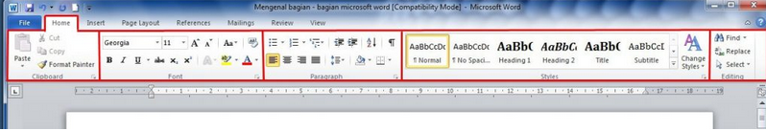

Gambar 3.1 Menu Home

Di dalam tab menu “Home” ada berbagai macam menu-menu seperti Clipboard, Font, Paragraf, ada juga style serta menu editing. Menu-menu yang merupakan anak dari toolbar menu disebut dengan Ribbon menu.

1. Clipboard

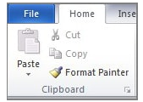

Gambar 3.2 Clipboard

Di dalam Ribbon Clipboard berisi perintah –perintah seperti cut, coppy, paste dan formati painter. Menu ini digunakan ketika kita hendak mengkopi atau memotong baik itu kata atau kalimat dalam lembar kerja Microsoft Word.

1. Font

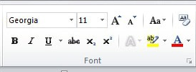

Gambar 3.3 Font

Selain untuk melakukan Copy dan Paste, pada menu “Home” kita bisa mengatur dan memanage font atau huruf yaitu dengan menu yang ada pada Ribbon Font. Pada menu ini juga bisa digunakan untuk mengatur jenis huruf, warna, ukuran , karakter kemudian juga memberikan label dengan warna dan lainnya yang berhubungan dengan pengaturan font.

1. Paragraph

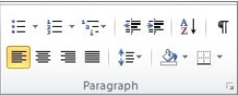

Gambar 3.4 paragraph

Menu ini berisi pengaturan paragraf seperti membuat rata kanan, kiri, tengah atau rata kanan kiri pada sebuah paragraf, membuat bullet dan numbering dan sebagainya.

1. Styles

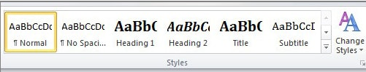

Gambar 3.5 styles

Pada Menu Ribbon Style kita bisa memilih beberapa style untuk mengatur secara mudah style-style penulisan yang kita inginkan tanpa harus mensting satu-satu.

1. Editing

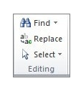

Gambar 3.6 Editing

Salah satu Ribbon menu yang ada pada menu home yaitu Editing. Beberapa menu tersebut digunakan untuk melakukan editing seperti mengganti (replace) beberapa kata secara bulk atau bersamaan.

1. Insert Menu

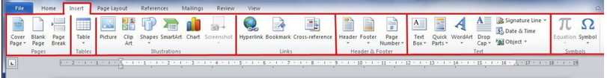

Gambar 3.7 Insert Menu

Sama seperti menu “Home” insert menu Microsoft Word juga memiliki banyak sekali Ribbon menu yang memiliki fungsi utama yaitu menyisipkan atau memasukkan objek ke dalam lembar kerja. Macam-macam menu yang ada pada Insert Menu yaitu:

* 1. Pages

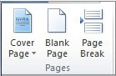

Gambar 3.8 Pages

Insert page digunakan untuk menambah halaman baru dan juga untk mengatur atau memunculkan tampilan page break.

* 1. Tables dan illustrations

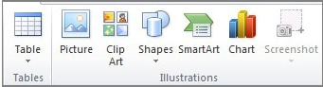

Gambar 3.9 Tables dan Illustrations

Pada bagian ini sebenarnya ada dua menu ribbon yaitu “Tables” dan “Illustrations”. ribbon tables berfungsi untuk membuat atau insert tabel pada lembar kerja Microsoft Word.sedangkan menu Illustrations berfungsi untuk memasukkan gambar, clip art, shapes, dan juga membuat chart (grafik atau diagram).

* 1. Links

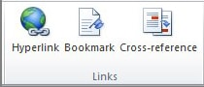

Gambar 3.10 Links

Ribbon pada toolbar insert selanjutnya yaitu links, kita bisa memasukkan sebuah link website (hyperlink) dengan menu tersebut.selain itu menu ini juga bisa digunakan untuk menambahkan bookmark dan cross-reference.

* 1. Header dan footer

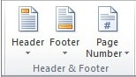

Gambar 3.11 Header dan Footer

Untuk kebutuhan jurnalistik dan tulis menulis dalam software Microsoft word juga telah disediakan menu header dan footer dimana kita bisa membuat “Header” atau juga “Footer”. Di dalam ribbon ini juga kita juga bisa menambahkan page number (nomor halaman) pada lembar kerja Microsoft Word yang sedang kita buat.

* 1. Text

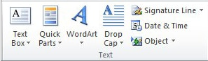

Gambar 3.12 Text

Bagian-bagian Microsoft Word pada toolbar insert berikutnya adalah Ribbone insert Text. Pada menu ini kita bisa membuat text box, quick parts, word Art, Drop Cap,mebuat signatur Line, menyisipkan data dan waktu serta objek.

* 1. Symbols

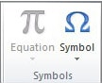

Gambar 3.13 Symbols

Ribbon menu “symbol” pada toolbar menu insert ini, berfungsi untuk menyisipkan karakter symbol yang tidak ada pada keyboard. Melalui menu juga ini bisa menulis persamaan matematis dengan mudah.

1. Page Layout Menu

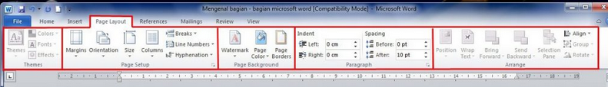

Gambar 3.14 Page Layout

Pada layout berfungsi untuk memberikan pengaturan layout lembar kerja Microsoft Word. Kita bisa melihat di dalam menu ini terdapat banyak Ribbon menu lain seperti page setupe, thems, background,paragraph dan juga mengatur layout gambar.

* + 1. Themes

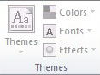

Gambar 3.15 Themes

Ribbon menu themes pada toolbar page layout berfungsi untuk memilih sebuah tema lembar kerja yang telah diatur dan ditentukan oleh tema tersebut. Mulai dari fonts (jenis huruf) , warna, dan efek.

* + 1. Page setupe

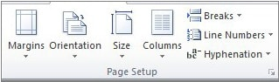

Gambar 3.16 Page Setupe

Page setup merupakan salah satu menu yang sering kali digunakan, hampir setiap kita membuat pekerjaan di Microsoft Word selalu melakukan dengan pengaturan dengan menu ini.pada menu kita bisa menseting margin tulisan, orientasi kertas ( portrait/landscape), ukuran kertas,kolom dan sebagainya.

* + 1. Page backround

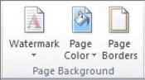

Gambar 3.17 Page Backround

Menu page background ini berfungsi untuk mengubah warna latar belakang lembar kerja.

* + 1. Paragraph

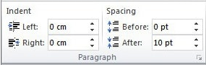

Gambar 3.18 Paragraph

Pada Home menu kita juga menemukan menu paragraph, namun menu paragraph yang ada di layout ini berfungsi untuk mengatur spasi antar paragraph, antar kalimat dan juga mengatur indent dengan ukuran yang bisa kita tentukan.

* + 1. Arrange

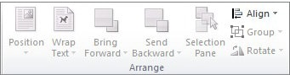

Gambar 3.19 Arrange

Ada juga menu pengaturan layout gambar yang kita sisipkan pada lebar kerja. Disini kita bisa mengatur wrap text, posisi gambar, selection pane dan sebagainya.

1. References

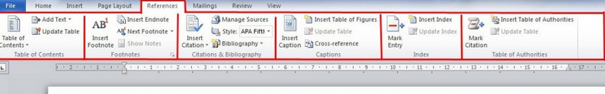

Gambar 3.20 Reference

Reference berfungsi untuk pengaturan footnote, pengaturan table of content, pengaturan insert captions, index dan lain-lain.

1. Mailings

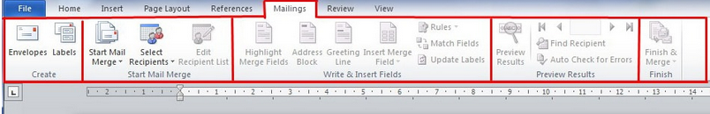

Gambar 3.21 Mailings

Software microsoft word ini kita juga bisa membuat surat dalam jumlah banyak. Fitur ini biasanya disebut dengan mail merge atau pada istilah kita disebut surat massal dimana kita membuat satu surat dengan isi yang sama, namun penerimanya berbeda-beda.

Untuk membuat mail merge kita bisa memanfaatkan toolbar mailings ini. Dengan menu mailings ini kita juga bisa menseting amplop dan membuat label dengan mudah.

1. Review Menu

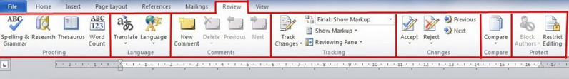

Gambar 3.22 Review Menu

Menu review digunakan untuk mengatur spelling dan juga grammer yang berkaitan dengan tata bahasa. Selain itu juga ada pengaturan untuk menghitung jumlah kata, bahasa yang digunakan dan juga menyisipkan komentar.

1. View

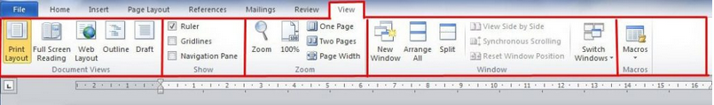

Gambar 3.23 View

Toolbar view digunakan untuk mengatur tampilan lembar kerja. Ada beberapa pengaturan seperti menampilkan dua halaman, untuk ruler dan navigasi halaman dan sebagainya .

1. Document View

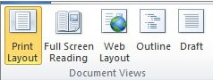

Gambar 3.24 Document View

Pada ribbon document views anda bisa mengatur tampilan layar lembar kerja anda dengan beberapa layout seperti yang terlihat pada ikon dan menu di atas.

1. Show

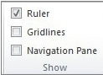

Gambar 3.25 Show

Menu show digunakan untuk menampilkan atau memunculkan beberapa bagian-bagian Microsoft word seperti ruler,gridlines, dan juga navigation pane. Untuk menampilkannya anda cukup beri tanda centang pada check box yang ada didepannya.

1. Zoom

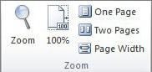

Gambar 3.26 Zoom

Menu ini digunakan untuk memperbesar tampilan layar kerja anda. Di ribbon zoom ini anda juga bisa mengatur tampilan halaman.

1. window

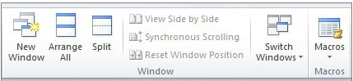

Gambar 3.27 window

Pada ribbon window ini anda bisa melakukan beberapa mengaturan seperti new windows, arrange all, split dan juga melakukan switch windows. Selain itu , terdapat juga ribbon macros yang berfungsi untuk membuat pengaturan macros pada Microsoft word.

### Membuat Referensi

Referensi merupakan fasilitas yang membantu pengguna dalam mengumpulkan atau merangkum informasi baik itu penjelasan dari sebuah istilah atau daftar penjelas. Pada bagian ini akan dibahas langkah- langkah membuat daftar isi halaman, gambar, dan lainnya.

### Membuat Daftar Isi halaman

### Adapun langkah-langkah membuat daftar isi halaman sebagai berikut:

* 1. Sebelumnya pada setiap judul dan sub judul pada dokumen tersebut telah ditentukan format *style* teks, contoh judul pilih *Heading* 1 dan sub judul *Heading* 2. *Modify* juga *Heading* 1 dan 2 agar sesuai dengan format dokumen Anda, caranya kenakan klik kanan pada *Heading* 1 kemudian pilih *Modify*.
  2. Siapkan halaman kosong pada dokumen yang ingin dibuatkan daftar isi
  3. Klik *ribbon bar References*
  4. Pada group *Table of contents*, klik ikon *Table of contents*
  5. Pilih format daftar isi halaman yang diinginkan.

### Membuat Daftar Gambar

Fungsi Daftar Gambar adalah mempermudah pengelolaan dan penanaman gambar, dengan fasilitas *Tables of figure*s untuk penomoran urut gambar telah dilakukan secara otomatis sehingga tidak perlu pada setiap gambar dilakukan pengaturan. Adapun langkah-langkahnya sebagai berikut:

1. Klik pada gambar, kemudian klik *ribbon* bar References
2. Pada group *Caption*s, klik ikon *Insert Caption*
3. Pada kotak *dialog Caption*, klik tombol *New Label* dan pada *kotak dialog New Label* di kolom *Caption* ketikkan “Gambar”, kemudian klik OK.
4. Setelah itu muncul *dialog Caption,* pilih *label* dan *position*, sesuaikan dengankebutuhan.
5. Siapkan halaman untuk daftar gambar, pada *group Captions* klik ikon *Insert Table of Figures*
6. Pada kotak *dialog Table of Figures,* klik *Caption label*: pada area *General*
7. Pilih nama *label* yang telah dibuat
8. Klik OK
9. Membuat *Citation & Bibliography*

Fungsi *Bibliography* digunakan untuk *property* seputar rujukan atau referensi yang berkaitan dengan buku atau untuk pengolahan kutipan dan daftar pustaka. Adapun langkah-langkahnya sebagai berikut :

* 1. Pada *ribbon* bar *References* pilih *Citation & Bibliography*
  2. Tentukan *style* yang akan digunakan dengan meng-klik panah pada *style*
  3. Klik *bibliography* dan pilih format yang diinginkan
  4. Klik *insert citation* dan pilih *add new source* untuk memasukan identitas buku atau jurnal

**BAB VI**

**PENUTUP**

* 1. **Kesimpulan**

Microsoft word adalah sebuah perangkat lunak atau program aplikasi pengolah data yang bisa berupa huruf atau angka dan dipergunakan untuk keperluan bisnis, pembuatan laporan, pembuatan dokumen, makalah, skripsi, dan pekerjaan lainnya yang berkaitan dengan tulis menulis. Sejarah Microsoft word sendiri diterbitkan pada tahun 1983 dengan nama Multi-Tool Word untuk Xenix lalu diberi nama Microsoft Office Word setelah bergabung bersama Microsoft Office System 2003. Fungsi microseft word yaitu untuk membuat dokumen laporan yang dapat dicetak, untuk membuat surat, untuk membuat variasi tulisan, untuk menyimpan dokumen.

* 1. **Saran**

Saran saya adalah sebaiknya dalam pelaksanaan praktikum, durasi pelaksanaan praktikum lebih banyak guna membuat pemahaman praktikan lebih mendalam.

**DAFTAR PUSTAKA**

https://tipskomputer.net/bagian-bagian-microsoft-word/

https://kelompok2tik1a.wordpress.com/2017/01/04/pengertian-microsoft-word-dan-bagian-bagiannya**/**

Hermawan.2019.Pengertian Linux Beserta Sejarah dan Perkembangan Linux. <https://www.nesabamedia.com/pengertian-linux-beserta-sejarah-dan-perkembangan-linux/>. Diakses pada 14 oktober 2019 pukul 22.00 WITA

Anonim.19 Februari 2019.Pengertian, ManfaatdanFungsi Microsoft Word.Diaksespada 19 Oktober 2019 pukul 15.35 WITA melalui link https://kiajar.com/pengertian-microsoft-word//

Euis, Wulan. 16 Februari 2016.PengertiandanJenis-Jenis Microsoft Office.Diaksespada 19 Oktober 2019 pukul 15.45 WITA melalui link https://euiswulan19.wordpress.com/2016/02/16/pengertian-dan-jenis-jenis-microsoft-office//

Rahayu, Kadek. 21 Januari 2015.KelebihandanKekurangan Microsoft Office.Diaksespada 19 Oktober 2019 pukul 16.25 WITA melalui link https://kadekrahayu2blog.wordpress.com/2015/01/04/43/

Rahayu, Kadek. 21 Januari 2015.Sejarah Microsoft Office.Diaksespada 19 Oktober 2019 pukul 15.30 WITA melalui link https://kadekrahayu2blog.wordpress.com/2015/01/02/sejarah-microsoft-office/

**LAMPIRAN**

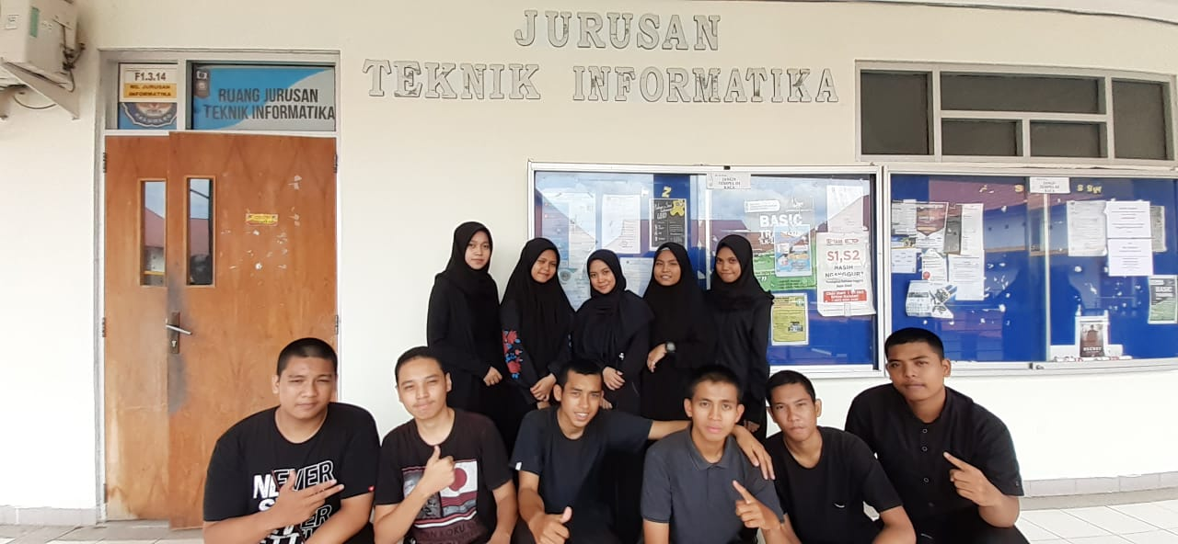

Anggota kelompok 1

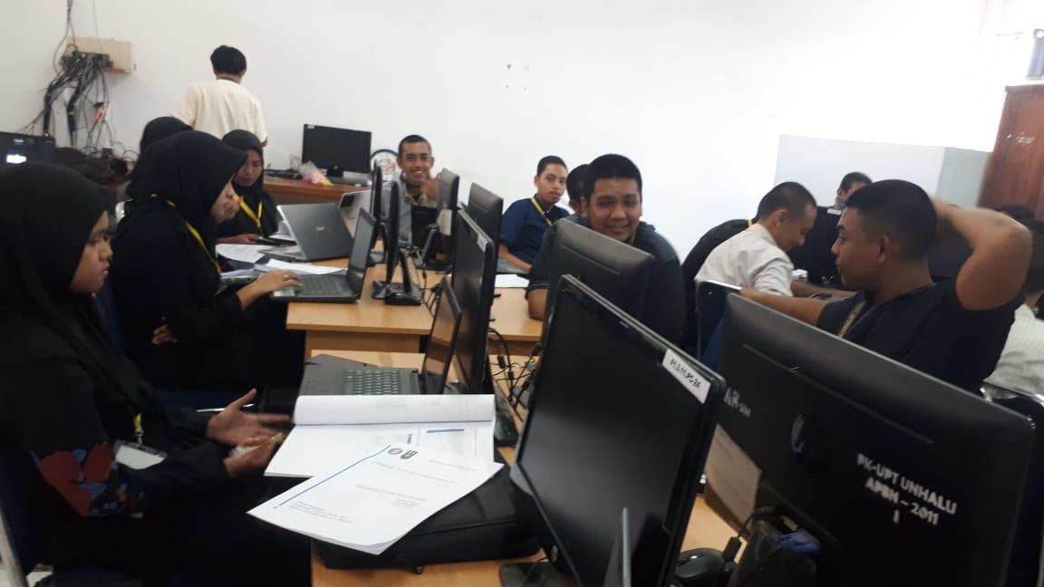

Dokumentasi praktikum